高一数学周末练习20150425
三角函数
班级 姓名
一、选择题
1. 若α、β终边关于y轴对称，则下列等式成立的是 ( )
A．sin α＝sin β B．cos α＝cos β
C．tan α＝tan β D．sin α＝－sin β
2. 若扇形圆心角的弧度数为2，且扇形弧所对的弦长也是2，则这个扇形的面积为 ( )
A. B. C. D.
3. 已知角α是第二象限角，且|cos |＝－cos ，则角是 ( )
A．第一象限角 B．第二象限角
C．第三象限角 D．第四象限角
4. 若函数y＝3cos(2x＋φ)的图象关于点中心对称，则|φ|的最小值为 ( )
A. B. C. D.
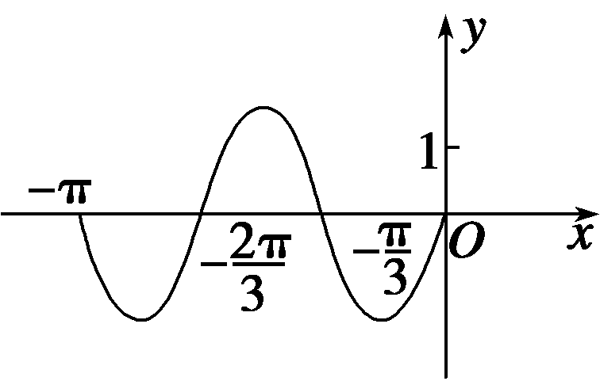
5. 函数y=Asin(ωx+φ)(A、ω、φ为常数，A>0，ω>0)在闭区间[-π，0]上的图象如图所示，则ω的值为（ ）
A．1 B．2
C．3 D．4
6. 已知在函数f(x)＝sin 的图象上，相邻的一个最大值点与一个最小值点恰好在圆O： x²＋y²＝R²上，则f(x)的最小正周期为( )
A．1 B．2 C．3 D．4
7. sin 2，cos 1，tan 2的大小顺序是 ( )
A．cos 1 < tan 2 < sin 2 B．tan 2 < cos 1 < sin 2
C．cos 1 < sin 2 < tan 2 D．sin 2 < tan 2 < cos 1
8. 已知^{sin 2θ}<1，则θ所在象限为 ( )
A．第一或第三 B．第一或第四
C．第二或第三 D．第二或第四
9. 定义在R上的函数f(x)既是偶函数又是周期函数，若f(x)的最小正周期是π，且当x∈时，f(x)＝sin x，则f的值为 ( )
A．1 B．  C． D．
10. 已知函数y＝sin在区间[0，t]上至少取得2次最大值，则整数t的最小值是( )
A．6 B．7 C．8 D．9
11. 若0<x<，sin x与x²的大小关系为 ( )
A．sin x > x² B．sin x < x² C．sin x = x² D．不能确定
12. 已知a是实数，则函数f(x)＝1＋asin ax的图象不可能是 ( )
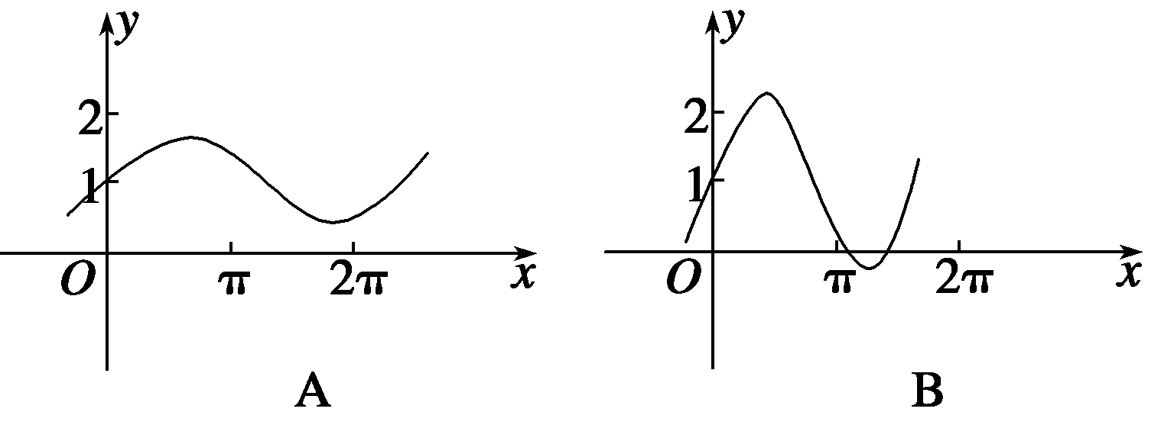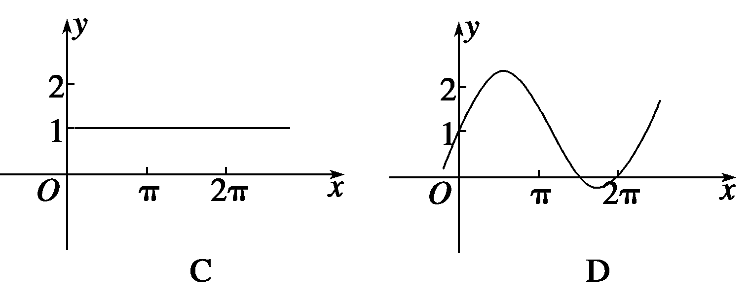
二、填空题
13. （1）函数y＝tan(－x)的定义域是____________________________；
（2）函数y＝lg(sin x)＋的定义域为________________________；
（3）函数y＝sin的单调递增区间为____________________________．
14. 若∣cosα∣＜∣sinα∣，则 ．
15. 函数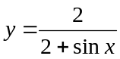的值域是 ．
16. 已知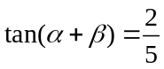，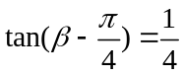，则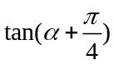= ．.
17. 化简：（1）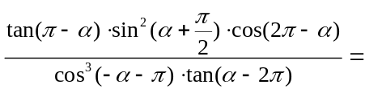_____________.
（2）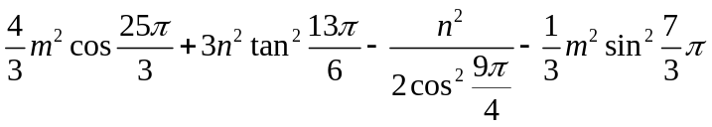= ．
18. 设函数f(x)＝2sin(x＋),若对任意x∈R，都有f(x₁)≤f(x)≤f(x₂)成立，则|x₁－x₂|的最小值为______________．
19. 已知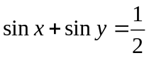，则 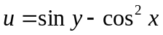的最小值为________，最大值为_________.
20. 设直线系,对于下列四个命题：
①中所有直线均经过一个定点；
②存在定点不在中的任一条直线上；
③对于任意整数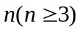，存在正边形,其所有边均在中的直线上；
④中的直线所能围成的正三角形面积都相等．其中正确的命题有 .

三、解答题
21. 已知tanθ＋cotθ＝2，
求：（1）sinθ·cosθ的值；（2）sinθ＋cosθ的值；（3）sin³θ＋cos³θ的值．

22．求函数y=2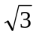cosx+2sin²x-3的值域及取得最值时的x的值.

23.是否存在角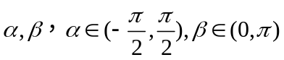，使等式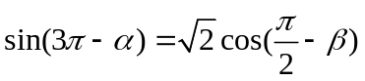, 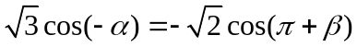同时成立？若存在，求出的值;若不存在，请说明理由.

24．设函数图像的一条对称轴是直线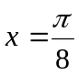.
（1）求；
（2）求函数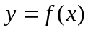的单调增区间；
（3）画出函数在区间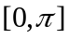上的图像。

25、定义在R上的函数既是奇函数，又是减函数，且当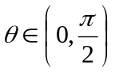时，有恒成立，求实数m的取值范围.

26、若函数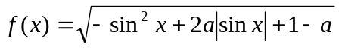的定义域为R，求实数a的取值范围

27. 已知a>0，函数f(x)＝－2asin＋2a＋b，当x∈时，－5≤f(x)≤1.
(1) 求常数a，b的值；
(2) 设g(x)＝f 且lg g(x)>0，求g(x)的单调区间．

参考答案：
1~12： AACAC DBADC AD
13. {x|x≠kπ＋，k∈Z }； ,(k∈Z)； (k∈Z)
14. 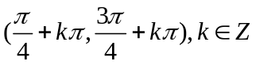 15. 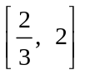 16. 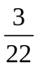 17. （1）1；（2）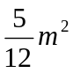
18. 19. 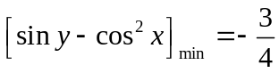； 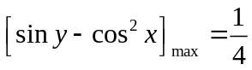. 20．②③

21. 解：（1）∵tanθ＋cotθ＝2，
∴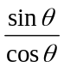＋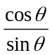＝2，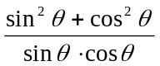＝2
∴sinθ·cosθ＝；
（2）∵（sinθ＋cosθ）²＝sin²θ＋2sinθ·cosθ＋cos²θ＝1＋2×＝2
又tanθ＋cotθ＝2>0，可得sinθ·cosθ＝>0，故sinθ与cosθ同号，从而sinθ＋cosθ＝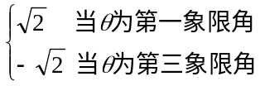；
（3）∵sin³θ＋cos³θ＝（sinθ＋cosθ）（sin²θ－sinθ·cosθ＋cos²θ）＝ （sinθ＋cosθ）
∴sin³θ＋cos³θ＝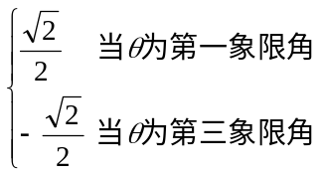
22. 解：
23. 解： 由已知条件得：
sinα=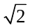sinβ①, 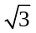cos α=-cosβ②，
两式推出sinα=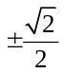，
因为α∈(-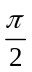,)，所以α=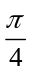或-；
回代②，注意到β∈(0,π)，均解出β=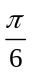，于是
存在α=，β=或α=-，β=，使两等式同时成立。
24. 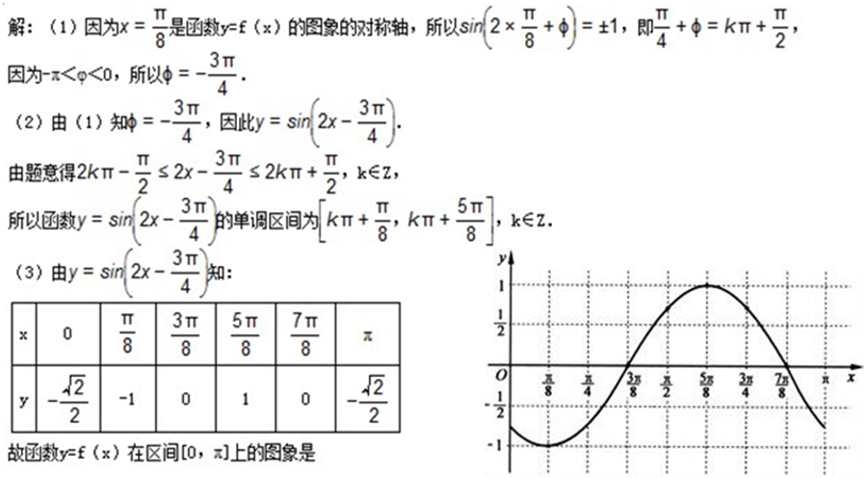25. 解：由得到：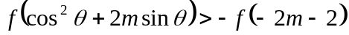因为为奇函数，
t=m
故有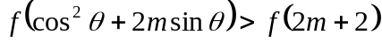恒成立，又因为为R减函数，
从而有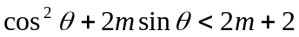对恒成立设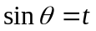，
t=m
则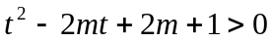对于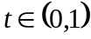恒成立，
再设函数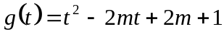,对称轴为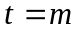.
①当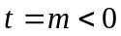时，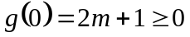，即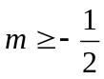，又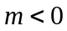
t
g(t)
o
·
1
图2
∴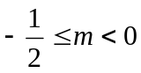(如图1)
②当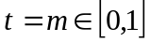，即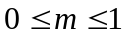时,
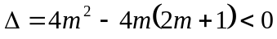,即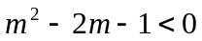,
∴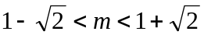,又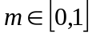,
∴(如图2)
t
g(t)
o
·
1
图3
③当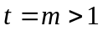时，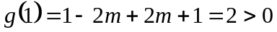恒成立.
∴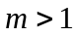(如图3)
故由①②③可知：.

26.解： f(x)的定义域为R等价于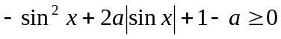在实数集R中恒成立,令t=|sinx|,则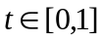,且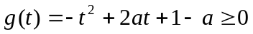在上恒成立.至此,有
解法1 ：
转化为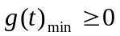.此时,若呆板地去求二次函数g(t)在区间[0,1]上的最小值,则必分类讨论；而借助于二次函数图形直观分析思考后知:闭区间上开口向下的二次函数的最小值必在区间端点处取得,便有g(0)0且g(1)0,由此解得a值的范围是[0,1].
解法2 ：
转化为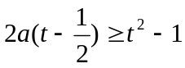,即在时,函数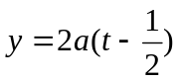的图象恒在函数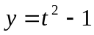图象的上方,观察图形(图略)便知,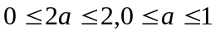.故a的取值范围为[0,1].
27. 解： (1)∵x∈，∴2x＋∈.
∴sin∈，∴－2asin∈[－2a，a]．
∴f(x)∈[b,3a＋b]，又∵－5≤f(x)≤1，
∴b＝－5,3a＋b＝1，因此a＝2，b＝－5.
(2)由(1)得a＝2，b＝－5，
∴f(x)＝－4sin－1，
g(x)＝f ＝－4sin－1
＝4sin－1，
又由lg g(x)>0得g(x)>1，∴4sin－1>1，∴sin>，
∴2kπ＋<2x＋<2kπ＋，k∈Z，
其中当2kπ＋<2x＋≤2kπ＋，k∈Z时，g(x)单调递增，即kπ<x≤kπ＋，k∈Z，
∴g(x)的单调增区间为，k∈Z.
又∵当2kπ＋<2x＋<2kπ＋，k∈Z时，g(x)单调递减，即kπ＋<x<kπ＋，k∈Z.∴g(x)的单调减区间为，k∈Z.

